2015年3月广州市气候影响评价
分析：吴晓绚 签发：吕勇平
广州市气候与农业气象中心 2015年4月3日
【内容提要】 3月份我市气候影响评价属一般年景。全市平均气温18.7℃，较常年偏高0.8℃；全市平均月降水量28.6毫米，较常年偏少7成。月内无明显的天气过程，多阴天或雨雾天气，日照不足。
- 基本气候特点

气温显著偏高
2015年3月，广州全市平均气温18.7℃，较常年同期偏高0.8℃。各区平均气温18.2～19.4℃（表1，图1）。与常年同期相比，各区一致偏高0.4～1.1℃（表1，图2）。
各区月极端最高气温在29.1～30.2℃之间，主要出现在20日（表1）。
各区月极端最低气温10.4～12.1℃，主要出现在7日（表1）。

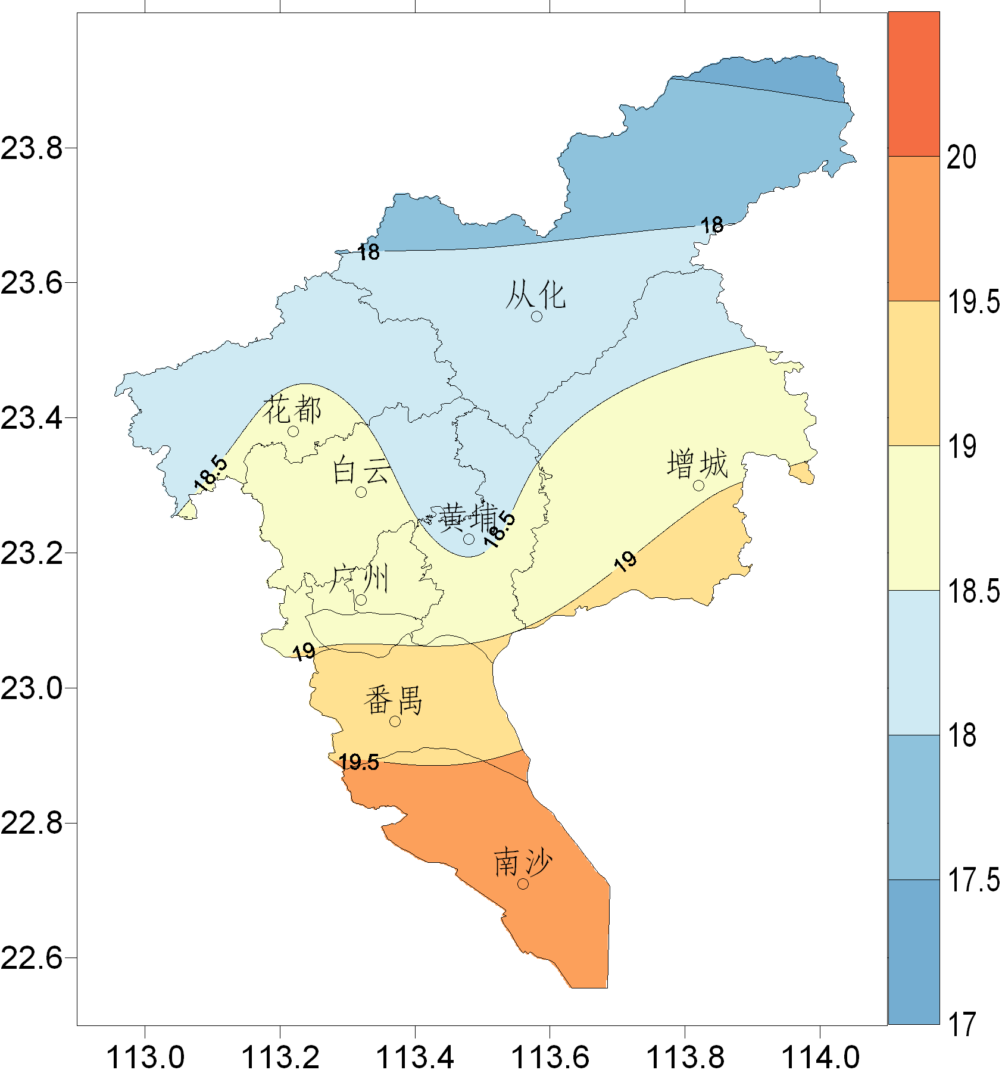 | 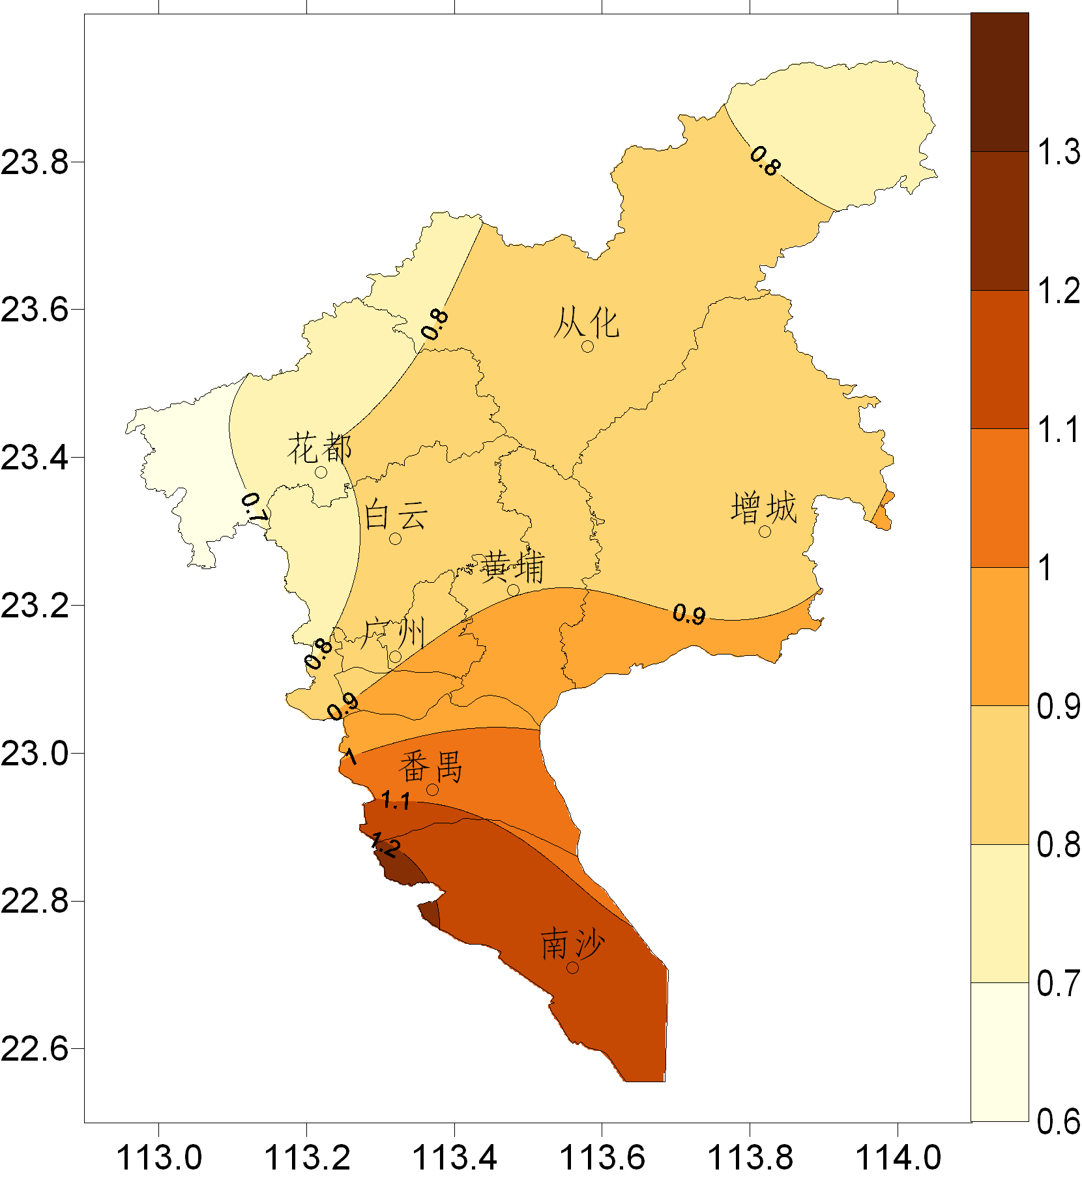
图1 2015年3月平均气温分布（℃） | 图2 2015年3月平均气温距平分布（℃）
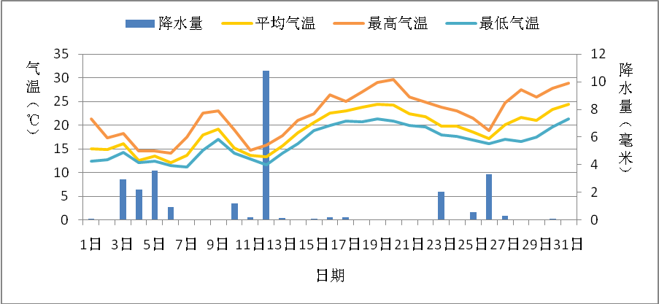
图3 2015年3月广州市（5站平均）雨量与平均气温、最高气温和最低气温逐日变化图

降水偏少
2015年3月，全市平均降水量28.6毫米，较常年同期偏少7成。各区降水量20.7～47.1毫米（表1，图4）。与常年同期相比，各区偏少6～8成（表1，图5）。
各地月雨日在10～14天之间，与常年同期相比，各区偏少2～6天。

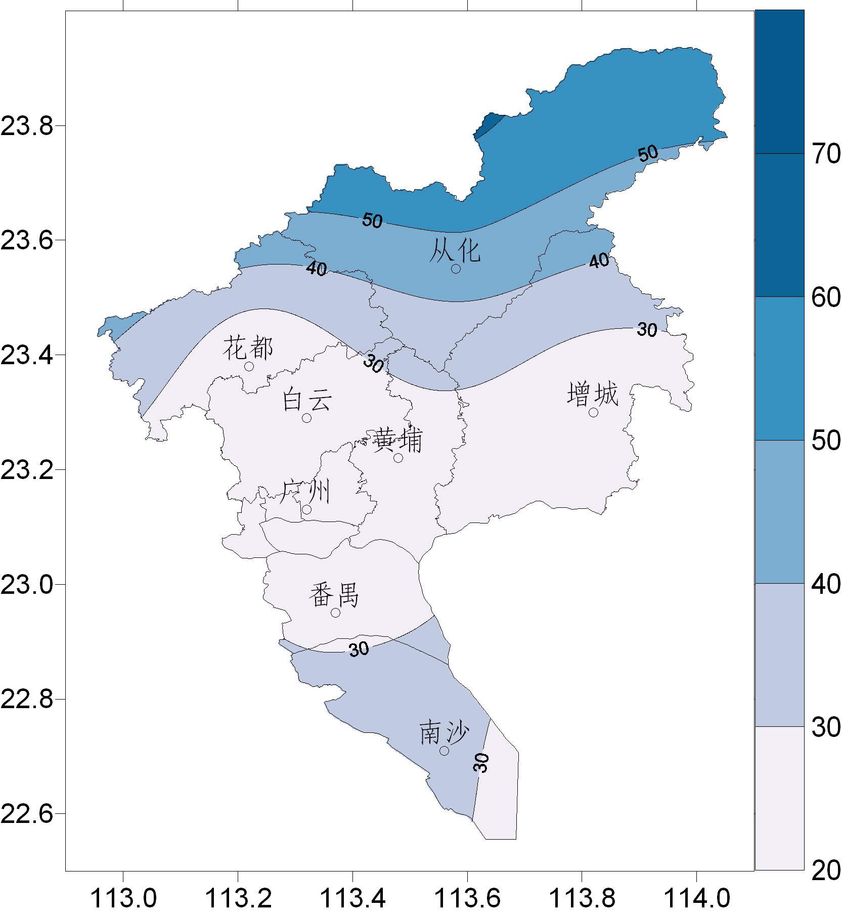 | 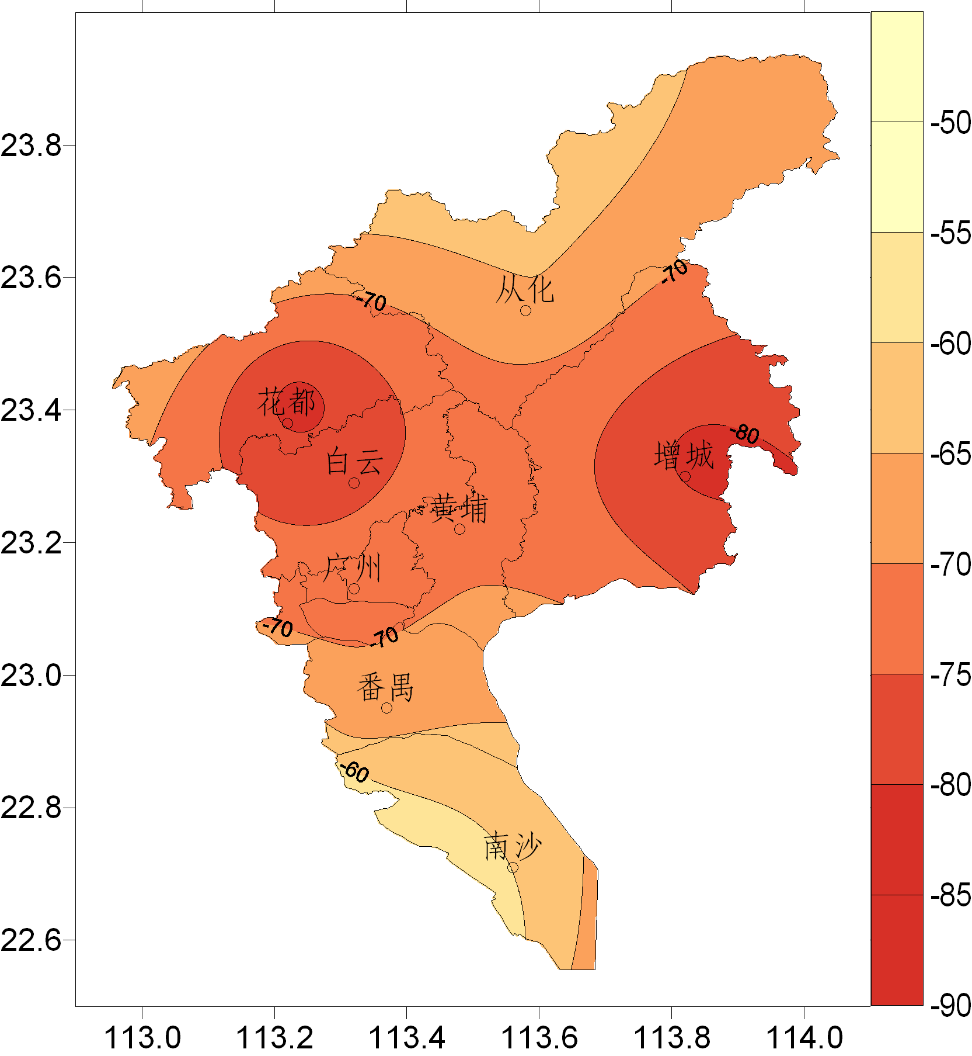
图4 2015年3月降水量分布（毫米） | 图5 2015年3月降水距平百分率分布（%）

表1 2015年3月广州市气象要素一览表
站名 | 平均气温（℃） | 气温距平（℃） | 降水（毫米） | 降水距平百分率（%） | 雨日（d） | 雨日距平（d） | 日照时数（h） | 日照距平百分率（%） | 最高气温（℃） | 最低气温（℃）
花都 | 18.6 | 0.8 | 21.3 | -82 | 10 | -6 | 28.5 | -54 | 29.9 | 10.4
从化 | 18.2 | 0.9 | 47.1 | -66 | 14 | -3 | 15.9 | -73 | 29.8 | 10.9
广州 | 18.5 | 0.4 | 27.2 | -71 | 10 | -5 | 18.1 | -68 | 29.1 | 10.5
增城 | 18.9 | 0.8 | 20.7 | -82 | 11 | -4 | 30.9 | -57 | 30.2 | 11.9
番禺 | 19.4 | 1.1 | 26.6 | -68 | 13 | -2 | 25.6 | -58 | 29.7 | 12.1
注：广州站指广州市萝岗区水西村长平坳山头气象观测站

日照偏多
2015年3月，各区日照时数15.9～30.9小时。与常年同期相比，各区一致偏少5～7成（表1）。
二、主要气候事件

多阴天或雨雾天气，日照不足
3月，我市频繁受冷空气南下影响，多阴雨天气。1号，冷空气南下，我市受冷高脊控制，出现明显降温过程，降温幅度5～8℃。4号受新一股冷空气补充影响，我市气温进一步下降，并伴有小雨的降水，降温幅度3～4℃。之后由于冷空气与偏南暖湿气流交替影响，我市维持阴雨天气。12日我市有较明显的降水出现，据广州气象站网的监测，12日08时至13日08时全市共有218个自动站录得小雨量级的降水。之后，冷空气影响减弱，我市受偏南气流控制，天气转温暖潮湿，15～17日出现“回南天”现象。23～26日受冷空气影响，我市以阴天为主，偶有降水出现。
本月由于我市多为阴天或雨雾天气，阳光不足，使得日照时数明显偏少。据统计，3月全市平均日照时数为23.8小时，较常年偏少6成以上。

三、气候对各行业的专题影响评价

气候与农业
3月气温偏高，降水显著偏少，日照前期显著偏少，对早稻播种、出苗不利，月中旬光照条件较前有所改善，对春播春种和施肥喷药、犁耙本田等农事活动开展比较有利，下旬我市天气温暖，光照充足，有利于早稻秧苗的生长以及移栽后的返青。目前大部分地区作物生长状况一般，综合评价本月农业气象条件为一般。

气候与健康
3月，我市多阴雨潮湿天气，气温忽冷忽热，使得呼吸道疾病患者明显增多；同时，此气候条件也有利于细菌、真菌、病毒、霉菌等迅速繁殖，急性胃肠炎等消化道疾病出现频率也有所上升。潮湿的天气也使得衣物、床品等贴身衣物滋生各种细菌，引发湿疹、荨麻疹、癣病、过敏性皮炎等系列皮肤病。

